Проект

ДУМА ГОРОДСКОГО ОКРУГА ТОЛЬЯТТИ
РЕШЕНИЕ
№_____от______
О внесении изменений в Правила землепользования и
застройки городского округа Тольятти, утвержденные решением Думы
городского округа Тольятти от 24.12.2008 № 1059

Рассмотрев изменения в Правила землепользования и застройки городского округа Тольятти, утвержденные решением Думы городского округа Тольятти от 24.12.2008 №1059, руководствуясь Градостроительным кодексом Российской Федерации, Уставом городского округа Тольятти, учитывая результаты публичных слушаний, Дума
РЕШИЛА:
1. Внести в Правила землепользования и застройки городского округа Тольятти, утвержденные решением Думы городского округа Тольятти от 24.12.2008 № 1059 (газета «Городские ведомости», 2009, 27 января; 2013, 12 июля; 2014, 10 июня, 20 июня, 4 июля, 18 ноября, 30 декабря; 2015, 6 февраля, 8 мая, 9 июня, 7 июля, 21 июля, 13 октября, 16 октября, 1 декабря; 2016, 15 января, 5 февраля, 18 марта, 15 апреля, 8 июля, 28 октября, 11 ноября, 29 ноября, 30 декабря; 2017,17 февраля, 7 марта, 21 марта, 24 марта, 14 апреля, 18 апреля, 5 мая, 9 июня, 1 августа, 13 октября, 5 декабря; 2018, 12 января, 9 февраля, 2 марта,10 апреля, 24 апреля, 27 апреля, 29 июня, 3 июля, 17 июля, 27 июля, 30 июля, 4 декабря,7 декабря; 2019, 5 февраля,12 марта, 16 апреля, 8 мая, 7 июня, 23 июля, 26 июля, 8 октября, 22 ноября, 27 декабря; 2020, 14 января) изменение, установив на Карте градостроительного зонирования городского округа Тольятти (Приложение № 1 к Правилам землепользования и застройки городского округа Тольятти) территориальную зоны Ж-4 (зона многоэтажной жилой застройки) по границам земельного участка с кадастровым номером 63:09:0202052:884, расположенного по адресу: Самарская область, г.Тольятти, Комсомольский район, ул.Коммунистическая, д.96, согласно приложениям 1, 2, 3.
2. Опубликовать настоящее решение в газете «Городские ведомости» и разместить в федеральной государственной информационной системе территориального планирования, на официальном сайте Думы городского округа Тольятти в сети «Интернет»: www.dumatlt.ru и на официальном портале администрации городского округа Тольятти в сети «Интернет»: http://portal.tgl/ru не позднее 10 дней со дня его подписания.
3. Контроль за выполнением настоящего решения возложить на постоянную комиссию по муниципальному имуществу, градостроительству и землепользованию (Лыткин И.В.).

Глава городского округа С.А. Анташев

Председатель Думы Н.И. Остудин

Приложение 1
к решению Думы
городского округа Тольятти
от №

Фрагмент Карты градостроительного зонирования городского округа Тольятти
(территория, расположенная: Самарская область, г. Тольятти,
Комсомольский район, ул. Коммунистическая, д.96).

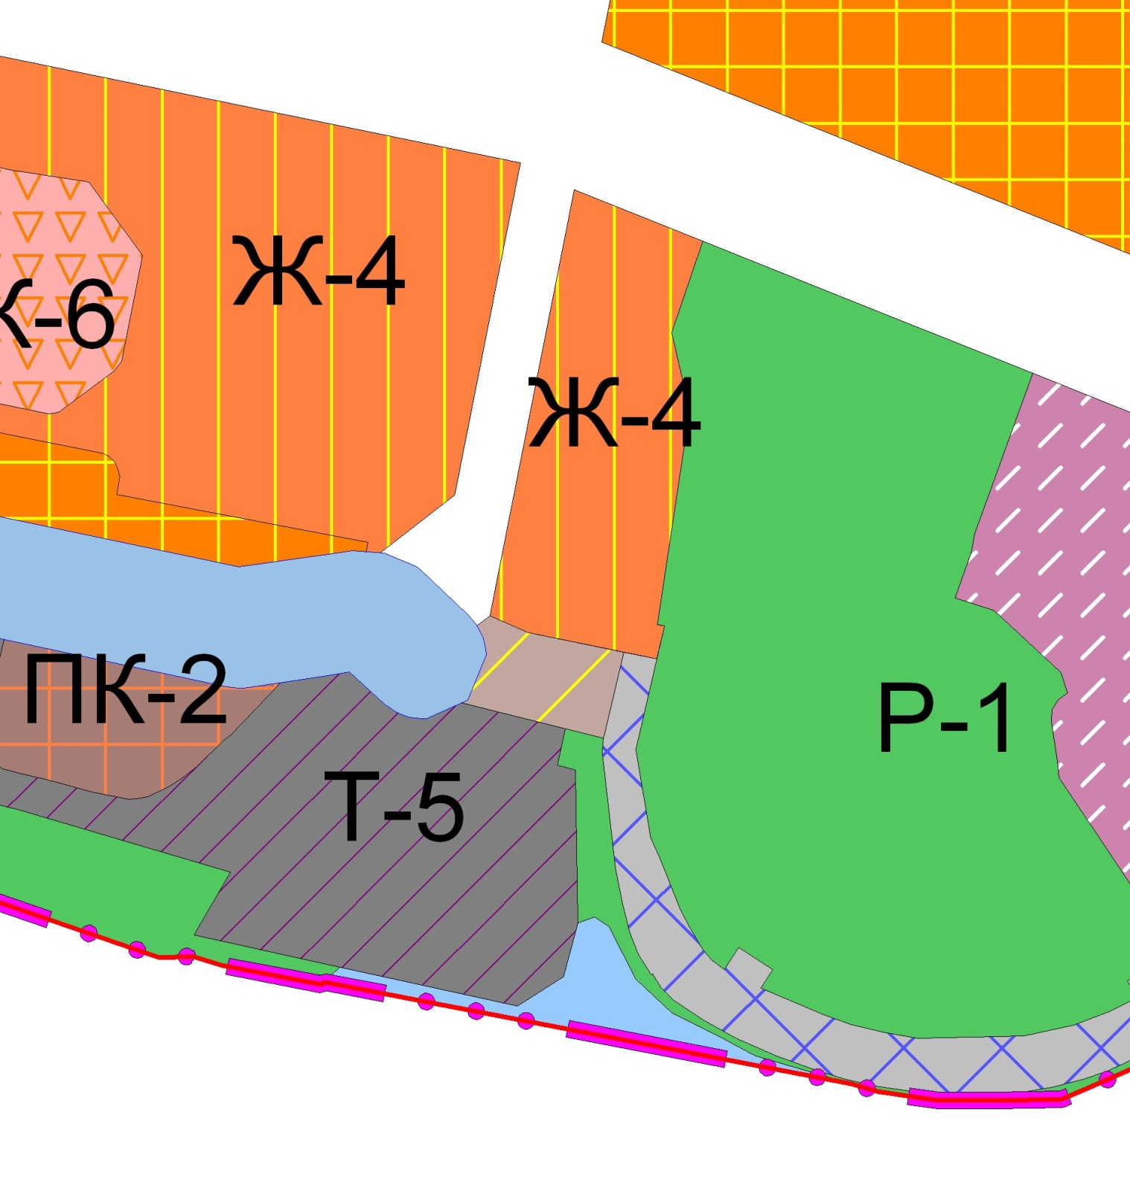
Масштаб 1:2500
Председатель Думы
городского округа Тольятти Н.И. Остудин

Приложение 2
к решению Думы
городского округа Тольятти
от___________________№______________

ОПИСАНИЕ МЕСТОПОЛОЖЕНИЯ ГРАНИЦ
территориальной зоны Ж-4
(наименование объекта, местоположение границ
которого описано (далее - объект)

Раздел 1

Сведения об объекте
N п/п | Характеристики объекта | Описание характеристик
1 | 2 | 3
1 | Местоположение объекта | Российская Федерация, Самарская область, городской округ Тольятти, город Тольятти
2 | Площадь объекта +/- величина погрешности определения площади  (P +/- Дельта P) | 30000+/- 61
3 | Иные характеристики объекта | -

Раздел 2

Сведения о местоположении границ объекта
1. Система координат МСК-63
2. Сведения о характерных точках границ объекта
Обозначение характерных точек границ | Координаты, м |  |  |  |  |  |  |  | Метод определения координат характерной точки |  |  |  | Средняя квадратическая погрешность положения характерной точки (Mt), м |  |  | Описание обозначения точки на местности (при наличии)
 | X |  |  |  | Y
1 | 2 |  |  |  | 3 |  |  |  | 4 |  |  |  | 5 |  |  | 6
1 | 421284,32 |  |  |  | 1317614,02 |  |  |  | Картометрический |  |  |  | 0,10 |  |  | -
2 | 421273,02 |  |  |  | 1317693,73 |  |  |  | Картометрический |  |  |  | 0,10 |  |  | -
3 | 421082,68 |  |  |  | 1317666,67 |  |  |  | Картометрический |  |  |  | 0,10 |  |  | -
4 | 421111,22 |  |  |  | 1317467,23 |  |  |  | Картометрический |  |  |  | 0,10 |  |  | -
5 | 421191,43 |  |  |  | 1317479,02 |  |  |  | Картометрический |  |  |  | 0,10 |  |  | -
6 | 421190,65 |  |  |  | 1317484,49 |  |  |  | Картометрический |  |  |  | 0,10 |  |  | -
7 | 421186,43 |  |  |  | 1317513,99 |  |  |  | Картометрический |  |  |  | 0,10 |  |  | -
1 | 421284,32 |  |  |  | 1317614,02 |  |  |  | Картометрический |  |  |  | 0,10 |  |  | -
3. Сведения о характерных точках части (частей) границы объекта
Обозначение характерных точек части границы |  |  | Координаты, м |  |  |  |  |  | Метод определения координат характерной точки |  | Средняя квадратическая погрешность положения характерной точки (Mt), м |  |  | Описание обозначения точки на местности (при наличии)
 |  |  | X |  |  | Y
1 |  |  | 2 |  |  | 3 |  |  | 4 |  | 5 |  |  | 6
- |  |  | - |  |  | - |  |  | - |  | - |  |  | -
Раздел 3
Сведения о местоположении измененных (уточненных) границ объекта
1. Система координат ___________________________________________
2. Сведения о характерных точках границ объекта
Обозначение характерных точек границ |  | Существующие координаты, м |  |  |  |  | Измененные (уточненные) координаты, м |  |  | Метод определения координат характерной точки |  | Средняя квадратическая погрешность положения характерной точки (Mt), м |  |  | Описание обозначения точки на местности (при наличии)
 |  | X |  | Y |  |  | X | Y
1 |  | 2 |  | 3 |  |  | 4 | 5 |  | 6 |  | 7 |  |  | 8
- |  | - |  | - |  |  | - | - |  | - |  | - |  |  | -
3. Сведения о характерных точках части (частей) границы объекта
Часть N 1
- |  | - |  | - |  |  | - | - |  | - |  | - |  |  | -

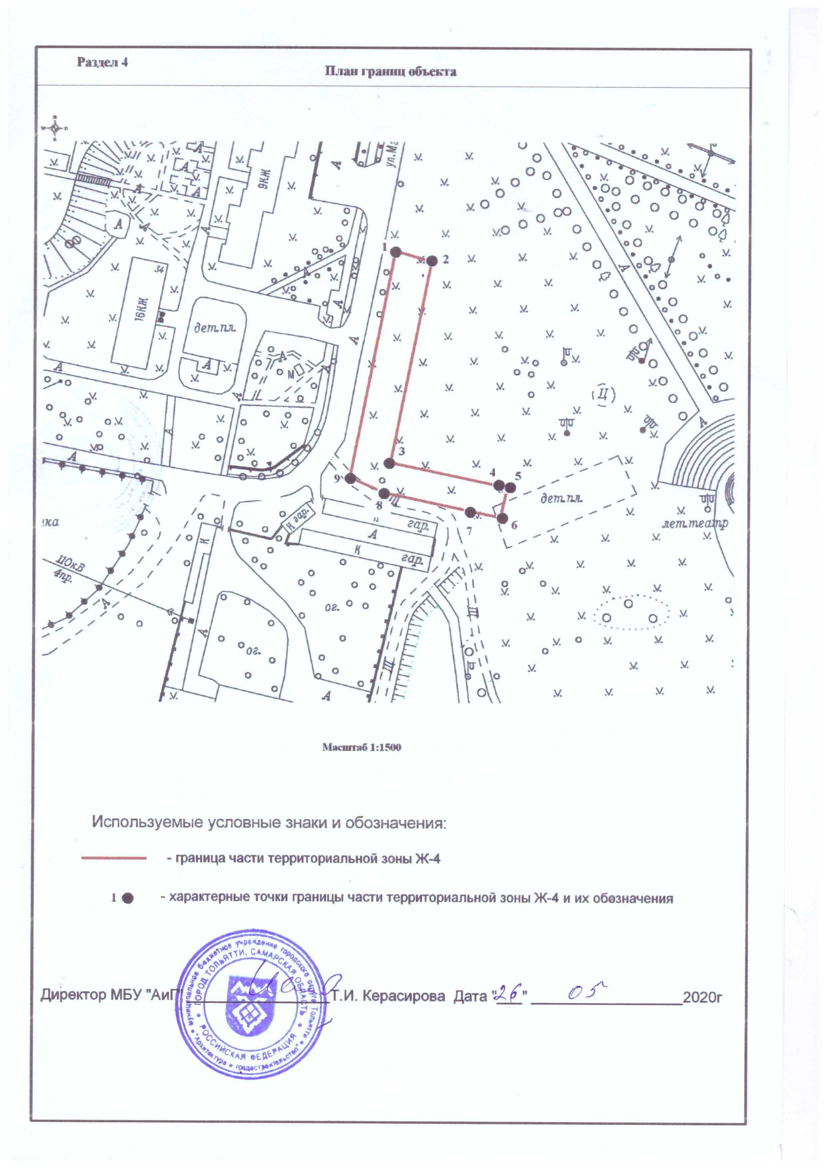

Приложение 3
к решению Думы
городского округа Тольятти
от___________________№______________

ОПИСАНИЕ МЕСТОПОЛОЖЕНИЯ ГРАНИЦ
части территориальной зоны Т-3 (учетный номер 63.09.1.28)
(наименование объекта, местоположение границ
которого описано (далее - объект)

Раздел 1

Сведения об объекте
N п/п | Характеристики объекта | Описание характеристик
1 | 2 | 3
1 | Местоположение объекта | Российская Федерация, Самарская область, городской округ Тольятти, город Тольятти
2 | Площадь объекта +/- величина погрешности определения площади  (P +/- Дельта P) | 279838+/- 185
3 | Иные характеристики объекта | -

Раздел 2

Сведения о местоположении границ объекта
1. Система координат
2. Сведения о характерных точках границ объекта
Обозначение характерных точек границ |  | Координаты, м |  | Метод определения координат характерной точки | Средняя квадратическая погрешность положения характерной точки (Mt), м |  | Описание обозначения точки на местности (при наличии)
 |  | X | Y
1 |  | 2 | 3 | 4 | 5 |  | 6
- |  | - | - | - | - |  | -
3. Сведения о характерных точках части (частей) границы объекта
Обозначение характерных точек части границы | Координаты, м |  |  | Метод определения координат характерной точки |  | Средняя квадратическая погрешность положения характерной точки (Mt), м |  | Описание обозначения точки на местности (при наличии)
 | X |  | Y
1 | 2 |  | 3 | 4 |  | 5 |  | 6
- | - |  | - | - |  | - |  | -

Раздел 3

Сведения о местоположении измененных (уточненных) границ объекта
1. Система координат МСК-63
2. Сведения о характерных точках границ объекта
Обозначение характерных точек границ | Существующие координаты, м |  | Измененные (уточненные) координаты, м |  | Метод определения координат характерной точки | Средняя квадратическая погрешность положения характерной точки (Mt), м | Описание обозначения точки на местности (при наличии)
 | X | Y | X | Y
1 | 2 | 3 | 4 | 5 | 6 | 7 | 8
- | - | - | - | - | - | - | -
3. Сведения о характерных точках части (частей) границы объекта
1 | 417950,17 | 1329335,02 | - | - | Картометрический | 0,10 | -
2 | 417918,14 | 1329327,59 | - | - | Картометрический | 0,10 | -
3 | 417886,74 | 1329332,99 | - | - | Картометрический | 0,10 | -
4 | 417879,72 | 1329335,99 | - | - | Картометрический | 0,10 | -
5 | 417861,14 | 1329343,52 | - | - | Картометрический | 0,10 | -
6 | 417854,72 | 1329346,95 | - | - | Картометрический | 0,10 | -
7 | 417847,09 | 1329351,55 | - | - | Картометрический | 0,10 | -
8 | 417843,42 | 1329354,78 | - | - | Картометрический | 0,10 | -
9 | 417840,17 | 1329358,92 | - | - | Картометрический | 0,10 | -
10 | 417848,00 | 1329364,02 | - | - | Картометрический | 0,10 | -
11 | 417840,31 | 1329376,15 | - | - | Картометрический | 0,10 | -
12 | 417833,57 | 1329371,80 | - | - | Картометрический | 0,10 | -
13 | 417824,35 | 1329393,89 | - | - | Картометрический | 0,10 | -
14 | 417820,82 | 1329403,84 | - | - | Картометрический | 0,10 | -
15 | 417818,01 | 1329415,44 | - | - | Картометрический | 0,10 | -
16 | 417815,94 | 1329427,38 | - | - | Картометрический | 0,10 | -
17 | 417816,71 | 1329464,85 | - | - | Картометрический | 0,10 | -
18 | 417820,49 | 1329482,50 | - | - | Картометрический | 0,10 | -
19 | 417825,58 | 1329495,77 | - | - | Картометрический | 0,10 | -
20 | 417830,57 | 1329505,44 | - | - | Картометрический | 0,10 | -
21 | 417836,11 | 1329501,63 | - | - | Картометрический | 0,10 | -
22 | 417846,11 | 1329518,90 | - | - | Картометрический | 0,10 | -
23 | 417840,83 | 1329522,41 | - | - | Картометрический | 0,10 | -
24 | 417865,50 | 1329563,54 | - | - | Картометрический | 0,10 | -
25 | 417870,72 | 1329560,42 | - | - | Картометрический | 0,10 | -
26 | 417880,13 | 1329576,13 | - | - | Картометрический | 0,10 | -
27 | 417875,14 | 1329579,42 | - | - | Картометрический | 0,10 | -
28 | 417902,47 | 1329624,61 | - | - | Картометрический | 0,10 | -
29 | 417908,32 | 1329634,26 | - | - | Картометрический | 0,10 | -
30 | 417907,73 | 1329634,62 | - | - | Картометрический | 0,10 | -
31 | 417909,18 | 1329637,10 | - | - | Картометрический | 0,10 | -
32 | 417910,36 | 1329636,37 | - | - | Картометрический | 0,10 | -
33 | 417913,40 | 1329641,46 | - | - | Картометрический | 0,10 | -
34 | 417931,51 | 1329672,76 | - | - | Картометрический | 0,10 | -
35 | 417931,52 | 1329672,75 | - | - | Картометрический | 0,10 | -
36 | 417956,73 | 1329658,45 | - | - | Картометрический | 0,10 | -
37 | 417966,75 | 1329652,77 | - | - | Картометрический | 0,10 | -
38 | 417966,82 | 1329652,71 | - | - | Картометрический | 0,10 | -
39 | 417967,11 | 1329652,55 | - | - | Картометрический | 0,10 | -
40 | 417975,55 | 1329647,78 | - | - | Картометрический | 0,10 | -
41 | 418004,95 | 1329631,74 | - | - | Картометрический | 0,10 | -
42 | 418022,10 | 1329590,25 | - | - | Картометрический | 0,10 | -
43 | 418023,99 | 1329593,51 | - | - | Картометрический | 0,10 | -
44 | 418006,06 | 1329636,92 | - | - | Картометрический | 0,10 | -
45 | 418005,56 | 1329637,74 | - | - | Картометрический | 0,10 | -
46 | 418003,16 | 1329640,50 | - | - | Картометрический | 0,10 | -
47 | 417989,73 | 1329667,98 | - | - | Картометрический | 0,10 | -
48 | 417981,04 | 1329651,76 | - | - | Картометрический | 0,10 | -
49 | 417918,77 | 1329686,28 | - | - | Картометрический | 0,10 | -
50 | 417916,92 | 1329687,67 | - | - | Картометрический | 0,10 | -
51 | 417915,32 | 1329689,61 | - | - | Картометрический | 0,10 | -
52 | 417914,18 | 1329692,21 | - | - | Картометрический | 0,10 | -
53 | 417913,80 | 1329695,20 | - | - | Картометрический | 0,10 | -
54 | 417914,18 | 1329697,67 | - | - | Картометрический | 0,10 | -
55 | 417915,06 | 1329699,77 | - | - | Картометрический | 0,10 | -
56 | 417932,21 | 1329729,16 | - | - | Картометрический | 0,10 | -
57 | 417935,38 | 1329727,29 | - | - | Картометрический | 0,10 | -
58 | 417940,24 | 1329724,44 | - | - | Картометрический | 0,10 | -
59 | 417943,37 | 1329722,60 | - | - | Картометрический | 0,10 | -
60 | 417956,99 | 1329714,61 | - | - | Картометрический | 0,10 | -
61 | 417955,41 | 1329712,11 | - | - | Картометрический | 0,10 | -
62 | 418000,35 | 1329686,22 | - | - | Картометрический | 0,10 | -
63 | 418032,94 | 1329742,25 | - | - | Картометрический | 0,10 | -
64 | 418046,22 | 1329744,14 | - | - | Картометрический | 0,10 | -
65 | 418060,68 | 1329736,07 | - | - | Картометрический | 0,10 | -
66 | 418064,02 | 1329734,78 | - | - | Картометрический | 0,10 | -
67 | 418066,61 | 1329734,66 | - | - | Картометрический | 0,10 | -
68 | 418103,87 | 1329736,32 | - | - | Картометрический | 0,10 | -
69 | 418104,79 | 1329736,41 | - | - | Картометрический | 0,10 | -
70 | 418107,07 | 1329736,78 | - | - | Картометрический | 0,10 | -
71 | 418109,03 | 1329740,14 | - | - | Картометрический | 0,10 | -
72 | 418113,89 | 1329748,52 | - | - | Картометрический | 0,10 | -
73 | 418125,25 | 1329768,11 | - | - | Картометрический | 0,10 | -
74 | 418170,62 | 1329846,34 | - | - | Картометрический | 0,10 | -
75 | 418192,80 | 1329884,58 | - | - | Картометрический | 0,10 | -
76 | 418202,45 | 1329901,22 | - | - | Картометрический | 0,10 | -
77 | 418196,86 | 1329904,14 | - | - | Картометрический | 0,10 | -
78 | 418186,07 | 1329909,77 | - | - | Картометрический | 0,10 | -
79 | 418189,88 | 1329915,84 | - | - | Картометрический | 0,10 | -
80 | 418196,85 | 1329927,79 | - | - | Картометрический | 0,10 | -
81 | 418211,68 | 1329918,94 | - | - | Картометрический | 0,10 | -
82 | 418204,74 | 1329907,34 | - | - | Картометрический | 0,10 | -
83 | 418205,66 | 1329906,76 | - | - | Картометрический | 0,10 | -
84 | 418215,95 | 1329924,49 | - | - | Картометрический | 0,10 | -
85 | 418245,24 | 1329975,00 | - | - | Картометрический | 0,10 | -
86 | 418256,12 | 1329993,77 | - | - | Картометрический | 0,10 | -
87 | 418294,15 | 1330059,33 | - | - | Картометрический | 0,10 | -
88 | 418307,82 | 1330082,92 | - | - | Картометрический | 0,10 | -
89 | 418314,94 | 1330095,17 | - | - | Картометрический | 0,10 | -
90 | 418313,35 | 1330095,80 | - | - | Картометрический | 0,10 | -
91 | 418328,03 | 1330120,89 | - | - | Картометрический | 0,10 | -
92 | 418331,65 | 1330126,78 | - | - | Картометрический | 0,10 | -
93 | 418332,88 | 1330126,12 | - | - | Картометрический | 0,10 | -
94 | 418335,29 | 1330130,28 | - | - | Картометрический | 0,10 | -
95 | 418341,64 | 1330141,22 | - | - | Картометрический | 0,10 | -
96 | 418363,13 | 1330178,27 | - | - | Картометрический | 0,10 | -
97 | 418367,22 | 1330185,32 | - | - | Картометрический | 0,10 | -
98 | 418447,08 | 1330323,04 | - | - | Картометрический | 0,10 | -
99 | 418454,43 | 1330318,27 | - | - | Картометрический | 0,10 | -
100 | 418489,44 | 1330377,42 | - | - | Картометрический | 0,10 | -
101 | 418509,67 | 1330411,94 | - | - | Картометрический | 0,10 | -
102 | 418523,15 | 1330434,66 | - | - | Картометрический | 0,10 | -
103 | 418544,46 | 1330471,04 | - | - | Картометрический | 0,10 | -
104 | 418560,28 | 1330498,17 | - | - | Картометрический | 0,10 | -
105 | 418578,49 | 1330529,29 | - | - | Картометрический | 0,10 | -
106 | 418629,30 | 1330615,62 | - | - | Картометрический | 0,10 | -
107 | 418647,94 | 1330647,43 | - | - | Картометрический | 0,10 | -
108 | 418654,24 | 1330658,67 | - | - | Картометрический | 0,10 | -
109 | 418634,08 | 1330670,62 | - | - | Картометрический | 0,10 | -
110 | 418619,32 | 1330679,39 | - | - | Картометрический | 0,10 | -
111 | 418622,25 | 1330684,57 | - | - | Картометрический | 0,10 | -
112 | 418604,45 | 1330694,60 | - | - | Картометрический | 0,10 | -
113 | 418595,41 | 1330700,38 | - | - | Картометрический | 0,10 | -
114 | 418603,61 | 1330715,92 | - | - | Картометрический | 0,10 | -
115 | 418606,73 | 1330727,33 | - | - | Картометрический | 0,10 | -
116 | 418624,82 | 1330757,79 | - | - | Картометрический | 0,10 | -
117 | 418640,96 | 1330785,42 | - | - | Картометрический | 0,10 | -
118 | 418644,76 | 1330791,95 | - | - | Картометрический | 0,10 | -
119 | 418649,39 | 1330797,47 | - | - | Картометрический | 0,10 | -
120 | 418653,34 | 1330804,37 | - | - | Картометрический | 0,10 | -
121 | 418698,19 | 1330879,01 | - | - | Картометрический | 0,10 | -
122 | 418755,26 | 1330974,63 | - | - | Картометрический | 0,10 | -
123 | 418777,53 | 1331013,04 | - | - | Картометрический | 0,10 | -
124 | 418803,16 | 1331057,61 | - | - | Картометрический | 0,10 | -
125 | 418805,77 | 1331056,20 | - | - | Картометрический | 0,10 | -
126 | 418820,51 | 1331080,33 | - | - | Картометрический | 0,10 | -
127 | 418857,45 | 1331137,80 | - | - | Картометрический | 0,10 | -
128 | 418853,50 | 1331140,14 | - | - | Картометрический | 0,10 | -
129 | 418861,53 | 1331149,79 | - | - | Картометрический | 0,10 | -
130 | 418872,03 | 1331162,30 | - | - | Картометрический | 0,10 | -
131 | 418897,69 | 1331187,41 | - | - | Картометрический | 0,10 | -
132 | 418896,75 | 1331189,60 | - | - | Картометрический | 0,10 | -
133 | 418874,14 | 1331168,75 | - | - | Картометрический | 0,10 | -
134 | 418852,59 | 1331142,25 | - | - | Картометрический | 0,10 | -
135 | 418841,21 | 1331126,29 | - | - | Картометрический | 0,10 | -
136 | 418825,91 | 1331101,64 | - | - | Картометрический | 0,10 | -
137 | 418627,26 | 1330762,52 | - | - | Картометрический | 0,10 | -
138 | 418616,10 | 1330745,86 | - | - | Картометрический | 0,10 | -
139 | 418592,82 | 1330700,59 | - | - | Картометрический | 0,10 | -
140 | 418589,08 | 1330702,51 | - | - | Картометрический | 0,10 | -
141 | 418600,62 | 1330724,94 | - | - | Картометрический | 0,10 | -
142 | 418594,20 | 1330715,38 | - | - | Картометрический | 0,10 | -
143 | 418570,49 | 1330676,32 | - | - | Картометрический | 0,10 | -
144 | 418556,64 | 1330651,90 | - | - | Картометрический | 0,10 | -
145 | 418542,80 | 1330627,47 | - | - | Картометрический | 0,10 | -
146 | 418528,24 | 1330604,39 | - | - | Картометрический | 0,10 | -
147 | 418504,98 | 1330555,81 | - | - | Картометрический | 0,10 | -
148 | 418159,08 | 1329965,55 | - | - | Картометрический | 0,10 | -
149 | 418155,03 | 1329967,91 | - | - | Картометрический | 0,10 | -
150 | 418077,27 | 1329835,68 | - | - | Картометрический | 0,10 | -
151 | 418073,65 | 1329837,81 | - | - | Картометрический | 0,10 | -
152 | 418175,30 | 1330010,66 | - | - | Картометрический | 0,10 | -
153 | 418170,07 | 1330013,76 | - | - | Картометрический | 0,10 | -
154 | 418507,22 | 1330582,81 | - | - | Картометрический | 0,10 | -
155 | 418524,66 | 1330606,59 | - | - | Картометрический | 0,10 | -
156 | 418539,20 | 1330629,63 | - | - | Картометрический | 0,10 | -
157 | 418553,23 | 1330654,38 | - | - | Картометрический | 0,10 | -
158 | 418453,29 | 1330524,26 | - | - | Картометрический | 0,10 | -
159 | 418436,59 | 1330504,08 | - | - | Картометрический | 0,10 | -
160 | 418416,80 | 1330479,53 | - | - | Картометрический | 0,10 | -
161 | 418397,00 | 1330460,07 | - | - | Картометрический | 0,10 | -
162 | 418334,07 | 1330408,01 | - | - | Картометрический | 0,10 | -
163 | 418316,03 | 1330391,06 | - | - | Картометрический | 0,10 | -
164 | 418307,54 | 1330380,98 | - | - | Картометрический | 0,10 | -
165 | 417995,39 | 1329855,50 | - | - | Картометрический | 0,10 | -
166 | 417987,65 | 1329860,04 | - | - | Картометрический | 0,10 | -
167 | 418298,77 | 1330381,05 | - | - | Картометрический | 0,10 | -
168 | 418307,36 | 1330393,06 | - | - | Картометрический | 0,10 | -
169 | 418328,61 | 1330413,98 | - | - | Картометрический | 0,10 | -
170 | 418391,62 | 1330466,05 | - | - | Картометрический | 0,10 | -
171 | 418408,62 | 1330482,74 | - | - | Картометрический | 0,10 | -
172 | 418433,43 | 1330506,83 | - | - | Картометрический | 0,10 | -
173 | 418449,96 | 1330526,81 | - | - | Картометрический | 0,10 | -
174 | 418568,70 | 1330681,43 | - | - | Картометрический | 0,10 | -
175 | 418590,65 | 1330717,63 | - | - | Картометрический | 0,10 | -
176 | 418606,53 | 1330741,27 | - | - | Картометрический | 0,10 | -
177 | 418613,08 | 1330748,00 | - | - | Картометрический | 0,10 | -
178 | 418623,67 | 1330764,71 | - | - | Картометрический | 0,10 | -
179 | 418822,31 | 1331103,81 | - | - | Картометрический | 0,10 | -
180 | 418837,71 | 1331128,62 | - | - | Картометрический | 0,10 | -
181 | 418849,25 | 1331144,80 | - | - | Картометрический | 0,10 | -
182 | 418871,07 | 1331171,64 | - | - | Картометрический | 0,10 | -
183 | 418894,99 | 1331193,69 | - | - | Картометрический | 0,10 | -
184 | 418894,13 | 1331195,68 | - | - | Картометрический | 0,10 | -
185 | 418870,78 | 1331178,17 | - | - | Картометрический | 0,10 | -
186 | 418830,43 | 1331150,38 | - | - | Картометрический | 0,10 | -
187 | 418758,17 | 1331093,59 | - | - | Картометрический | 0,10 | -
188 | 418656,51 | 1331023,16 | - | - | Картометрический | 0,10 | -
189 | 418656,19 | 1331023,69 | - | - | Картометрический | 0,10 | -
190 | 418644,98 | 1331018,48 | - | - | Картометрический | 0,10 | -
191 | 418626,30 | 1331003,71 | - | - | Картометрический | 0,10 | -
192 | 418618,85 | 1330998,57 | - | - | Картометрический | 0,10 | -
193 | 418577,42 | 1330970,10 | - | - | Картометрический | 0,10 | -
194 | 418557,61 | 1330955,27 | - | - | Картометрический | 0,10 | -
195 | 418546,32 | 1330943,28 | - | - | Картометрический | 0,10 | -
196 | 418532,33 | 1330929,12 | - | - | Картометрический | 0,10 | -
197 | 418528,09 | 1330923,17 | - | - | Картометрический | 0,10 | -
198 | 418511,63 | 1330900,31 | - | - | Картометрический | 0,10 | -
199 | 418507,49 | 1330895,42 | - | - | Картометрический | 0,10 | -
200 | 418505,91 | 1330894,01 | - | - | Картометрический | 0,10 | -
201 | 418504,76 | 1330892,93 | - | - | Картометрический | 0,10 | -
202 | 418503,71 | 1330892,27 | - | - | Картометрический | 0,10 | -
203 | 418502,83 | 1330891,61 | - | - | Картометрический | 0,10 | -
204 | 418502,03 | 1330890,60 | - | - | Картометрический | 0,10 | -
205 | 418501,31 | 1330889,64 | - | - | Картометрический | 0,10 | -
206 | 418493,71 | 1330877,42 | - | - | Картометрический | 0,10 | -
207 | 418485,47 | 1330865,75 | - | - | Картометрический | 0,10 | -
208 | 418477,40 | 1330855,11 | - | - | Картометрический | 0,10 | -
209 | 418465,26 | 1330838,22 | - | - | Картометрический | 0,10 | -
210 | 418450,47 | 1330813,08 | - | - | Картометрический | 0,10 | -
211 | 418442,84 | 1330820,77 | - | - | Картометрический | 0,10 | -
212 | 418468,48 | 1330870,72 | - | - | Картометрический | 0,10 | -
213 | 418419,33 | 1330897,82 | - | - | Картометрический | 0,10 | -
214 | 418406,62 | 1330907,69 | - | - | Картометрический | 0,10 | -
215 | 418406,82 | 1330912,21 | - | - | Картометрический | 0,10 | -
216 | 418408,10 | 1330917,36 | - | - | Картометрический | 0,10 | -
217 | 418413,31 | 1330940,06 | - | - | Картометрический | 0,10 | -
218 | 418414,23 | 1330942,16 | - | - | Картометрический | 0,10 | -
219 | 418393,18 | 1330954,14 | - | - | Картометрический | 0,10 | -
220 | 418371,09 | 1330967,04 | - | - | Картометрический | 0,10 | -
221 | 418330,91 | 1330991,28 | - | - | Картометрический | 0,10 | -
222 | 418328,47 | 1330992,61 | - | - | Картометрический | 0,10 | -
223 | 418323,86 | 1330994,18 | - | - | Картометрический | 0,10 | -
224 | 418321,76 | 1330990,96 | - | - | Картометрический | 0,10 | -
225 | 418301,87 | 1330957,24 | - | - | Картометрический | 0,10 | -
226 | 418293,69 | 1330943,33 | - | - | Картометрический | 0,10 | -
227 | 418261,76 | 1330889,08 | - | - | Картометрический | 0,10 | -
228 | 418258,55 | 1330883,63 | - | - | Картометрический | 0,10 | -
229 | 418241,10 | 1330853,98 | - | - | Картометрический | 0,10 | -
230 | 418243,04 | 1330844,83 | - | - | Картометрический | 0,10 | -
231 | 418239,60 | 1330844,08 | - | - | Картометрический | 0,10 | -
232 | 418233,84 | 1330806,01 | - | - | Картометрический | 0,10 | -
233 | 418246,83 | 1330827,86 | - | - | Картометрический | 0,10 | -
234 | 418249,51 | 1330826,62 | - | - | Картометрический | 0,10 | -
235 | 418401,44 | 1330734,99 | - | - | Картометрический | 0,10 | -
236 | 418404,84 | 1330732,95 | - | - | Картометрический | 0,10 | -
237 | 418392,11 | 1330712,95 | - | - | Картометрический | 0,10 | -
238 | 418393,12 | 1330712,33 | - | - | Картометрический | 0,10 | -
239 | 418391,73 | 1330709,96 | - | - | Картометрический | 0,10 | -
240 | 418316,18 | 1330581,58 | - | - | Картометрический | 0,10 | -
241 | 418289,59 | 1330536,58 | - | - | Картометрический | 0,10 | -
242 | 418277,47 | 1330516,03 | - | - | Картометрический | 0,10 | -
243 | 418265,49 | 1330495,74 | - | - | Картометрический | 0,10 | -
244 | 418245,01 | 1330460,94 | - | - | Картометрический | 0,10 | -
245 | 418228,03 | 1330432,10 | - | - | Картометрический | 0,10 | -
246 | 418228,39 | 1330431,89 | - | - | Картометрический | 0,10 | -
247 | 418247,48 | 1330420,52 | - | - | Картометрический | 0,10 | -
248 | 418266,45 | 1330409,21 | - | - | Картометрический | 0,10 | -
249 | 418292,73 | 1330393,68 | - | - | Картометрический | 0,10 | -
250 | 418298,18 | 1330390,38 | - | - | Картометрический | 0,10 | -
251 | 418300,15 | 1330389,53 | - | - | Картометрический | 0,10 | -
252 | 418293,03 | 1330381,41 | - | - | Картометрический | 0,10 | -
253 | 418290,86 | 1330377,61 | - | - | Картометрический | 0,10 | -
254 | 418285,89 | 1330368,87 | - | - | Картометрический | 0,10 | -
255 | 418266,60 | 1330336,45 | - | - | Картометрический | 0,10 | -
256 | 418266,17 | 1330335,72 | - | - | Картометрический | 0,10 | -
257 | 418252,76 | 1330313,02 | - | - | Картометрический | 0,10 | -
258 | 418251,32 | 1330313,92 | - | - | Картометрический | 0,10 | -
259 | 418235,47 | 1330287,08 | - | - | Картометрический | 0,10 | -
260 | 418206,72 | 1330237,82 | - | - | Картометрический | 0,10 | -
261 | 418192,06 | 1330213,32 | - | - | Картометрический | 0,10 | -
262 | 418175,37 | 1330184,76 | - | - | Картометрический | 0,10 | -
263 | 418145,92 | 1330134,40 | - | - | Картометрический | 0,10 | -
264 | 418133,08 | 1330112,42 | - | - | Картометрический | 0,10 | -
265 | 418095,32 | 1330048,36 | - | - | Картометрический | 0,10 | -
266 | 418093,16 | 1330043,91 | - | - | Картометрический | 0,10 | -
267 | 418090,87 | 1330039,87 | - | - | Картометрический | 0,10 | -
268 | 418078,83 | 1330018,76 | - | - | Картометрический | 0,10 | -
269 | 418071,62 | 1330006,93 | - | - | Картометрический | 0,10 | -
270 | 418064,88 | 1329995,84 | - | - | Картометрический | 0,10 | -
271 | 418051,82 | 1329974,31 | - | - | Картометрический | 0,10 | -
272 | 418032,36 | 1329941,16 | - | - | Картометрический | 0,10 | -
273 | 418003,68 | 1329892,33 | - | - | Картометрический | 0,10 | -
274 | 417999,23 | 1329884,84 | - | - | Картометрический | 0,10 | -
275 | 417973,83 | 1329841,71 | - | - | Картометрический | 0,10 | -
276 | 417963,63 | 1329824,33 | - | - | Картометрический | 0,10 | -
277 | 417957,44 | 1329813,73 | - | - | Картометрический | 0,10 | -
278 | 417957,02 | 1329814,00 | - | - | Картометрический | 0,10 | -
279 | 417946,10 | 1329795,60 | - | - | Картометрический | 0,10 | -
280 | 417952,07 | 1329791,91 | - | - | Картометрический | 0,10 | -
281 | 417949,72 | 1329787,74 | - | - | Картометрический | 0,10 | -
282 | 417943,77 | 1329791,44 | - | - | Картометрический | 0,10 | -
283 | 417906,00 | 1329724,43 | - | - | Картометрический | 0,10 | -
284 | 417912,10 | 1329720,60 | - | - | Картометрический | 0,10 | -
285 | 417909,52 | 1329716,53 | - | - | Картометрический | 0,10 | -
286 | 417903,31 | 1329719,92 | - | - | Картометрический | 0,10 | -
287 | 417899,02 | 1329712,50 | - | - | Картометрический | 0,10 | -
288 | 417895,92 | 1329707,04 | - | - | Картометрический | 0,10 | -
289 | 417897,66 | 1329702,15 | - | - | Картометрический | 0,10 | -
290 | 417899,72 | 1329699,61 | - | - | Картометрический | 0,10 | -
291 | 417902,02 | 1329697,73 | - | - | Картометрический | 0,10 | -
292 | 417913,26 | 1329691,52 | - | - | Картометрический | 0,10 | -
293 | 417911,12 | 1329688,13 | - | - | Картометрический | 0,10 | -
294 | 417895,29 | 1329663,16 | - | - | Картометрический | 0,10 | -
295 | 417892,45 | 1329646,22 | - | - | Картометрический | 0,10 | -
296 | 417860,96 | 1329593,45 | - | - | Картометрический | 0,10 | -
297 | 417858,87 | 1329589,93 | - | - | Картометрический | 0,10 | -
298 | 417854,27 | 1329582,20 | - | - | Картометрический | 0,10 | -
299 | 417853,48 | 1329580,84 | - | - | Картометрический | 0,10 | -
300 | 417831,87 | 1329544,47 | - | - | Картометрический | 0,10 | -
301 | 417812,43 | 1329511,08 | - | - | Картометрический | 0,10 | -
302 | 417807,86 | 1329502,24 | - | - | Картометрический | 0,10 | -
303 | 417804,33 | 1329494,28 | - | - | Картометрический | 0,10 | -
304 | 417801,31 | 1329485,67 | - | - | Картометрический | 0,10 | -
305 | 417800,99 | 1329484,73 | - | - | Картометрический | 0,10 | -
306 | 417798,44 | 1329474,86 | - | - | Картометрический | 0,10 | -
307 | 417797,00 | 1329465,99 | - | - | Картометрический | 0,10 | -
308 | 417795,54 | 1329442,20 | - | - | Картометрический | 0,10 | -
309 | 417795,72 | 1329434,43 | - | - | Картометрический | 0,10 | -
310 | 417798,66 | 1329413,92 | - | - | Картометрический | 0,10 | -
311 | 417801,29 | 1329402,18 | - | - | Картометрический | 0,10 | -
312 | 417805,22 | 1329389,46 | - | - | Картометрический | 0,10 | -
313 | 417809,73 | 1329377,03 | - | - | Картометрический | 0,10 | -
314 | 417815,78 | 1329363,23 | - | - | Картометрический | 0,10 | -
315 | 417822,31 | 1329351,76 | - | - | Картометрический | 0,10 | -
316 | 417829,38 | 1329340,98 | - | - | Картометрический | 0,10 | -
317 | 417833,96 | 1329336,40 | - | - | Картометрический | 0,10 | -
318 | 417838,68 | 1329333,58 | - | - | Картометрический | 0,10 | -
319 | 417838,27 | 1329333,00 | - | - | Картометрический | 0,10 | -
320 | 417845,77 | 1329328,49 | - | - | Картометрический | 0,10 | -
321 | 417853,40 | 1329325,52 | - | - | Картометрический | 0,10 | -
322 | 417863,24 | 1329322,86 | - | - | Картометрический | 0,10 | -
323 | 417876,02 | 1329320,49 | - | - | Картометрический | 0,10 | -
324 | 417916,86 | 1329315,66 | - | - | Картометрический | 0,10 | -
325 | 417920,85 | 1329315,90 | - | - | Картометрический | 0,10 | -
326 | 417952,62 | 1329323,28 | - | - | Картометрический | 0,10 | -

